АДМИНИСТРАЦИЯ  МУНИЦИПАЛЬНОГО ОБРАЗОВАНИЯ  «ХОРИНСКИЙ РАЙОН» | 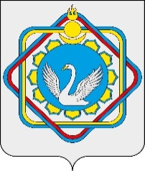 | МУНИЦИПАЛЬНА ЭМХИ ЗУРГААН БУРЯАД РЕСПУБЛИКЫН  «ХОРИИН АЙМАГ»  ГЭhЭН БАЙГУУЛАМЖЫН ЗАХИРГААН

РАСПОРЯЖЕНИЕ

«18» июня 2024г. №137

с.Хоринск

В соответствии с постановлением Администрации муниципального образования «Хоринский район» от 05.06.2024г. №246 «О внесении изменений в постановление Администрации МО «Хоринский район» №525 от 14.11.2023г. «Об утверждении перечня мероприятий по развитию общественной инфраструктуры в МО «Хоринский район»:
1.Распоряжение от 07.03.2024 г. №55 «О предоставлении иного межбюджетного трансферта бюджету муниципального образования сельское поселение «Кульское» на капитальный ремонт электропроводки здания ДК с.Кульск» признать утратившим силу.
2. Настоящее распоряжение вступает в силу с момента его подписания.

Глава муниципального образования
«Хоринский район» Б.А. Цыремпилов

Ситникова Юлия Сергеевна, муниципальное казённое учреждение
«Управление культуры муниципального образования «Хоринский район»
Экономист, телефон: 8(30148)23-966, e-mail:culthor@mail.ru

